**case study 2: “Xây dựng website đặt tour du lịch trực tuyến”**

1. **“Đặt tour trực tuyến” và vẽ sơ đồ activity biểu diễn đặc tả.**

|  |  |  |
| --- | --- | --- |
| * **Tên use case:** Hệ thống đặt tour trực tuyến. | | |
| * **Mô tả sơ lược:** Chức năng đặt tour trực tuyến giúp khách hàng đặt tour trực tuyến. | | |
| * **Actor chính:** Khách hàng. | | |
| * **Actor phụ:** Hệ thống thanh toán. | | |
| * **Tiền điều kiện (Pre-condition):** Đăng nhập thành công. | | |
| * **Hậu điều kiện (Post-condition):** nếu đặt tour thành công thì số lượng người tham gia tour được cập nhật. | | |
| * **Luồng sự kiện chính (main flow):** | | |
| **Actor** | **System** | **Supporting Actor** |
| 1. Khách hàng chọn chức năng đặt tour. | 1. Hệ thống hiển thị danh sách tour. |  |
| 1. Khách hàng lựa chọn tour du lịch. | 1. Hệ thống kiểm tra tour số lượng người tham gia tour. |  |
|  | 1. Hệ thống hiển thị form đăng kí. |  |
| 1. Khách hàng điền vào form đăng kí. |  |  |
|  | 1. Hệ thống kiểm tra thông tin khách hàng. |  |
|  | 1. Thanh toán. |  |
|  | 1. Hệ thống hiển thị đặt tour thành công. |  |
| * **Luồng sự kiện thay thế (alternate flow):** | | |
|  | 4.1. Hệ thống hiển thị số người đăng kí tour đã đủ số lượng. |  |
| 4.2. Khách hàng xác nhận. | 4.3. Hệ thống quay lại bước 2. |  |
| 7.2. Khách hàng xác nhận. | 7.1. Hiện thông báo thông tin không chính xác. |  |
|  | 7.3. Hệ thống quay lại bước 5. |  |
| * **Luồng sự kiện ngoại lệ (exception flow):** | | |

**• Sơ đồ activity biểu diễn đặc tả use case “Hệ thống đặt tour trực tuyến”**

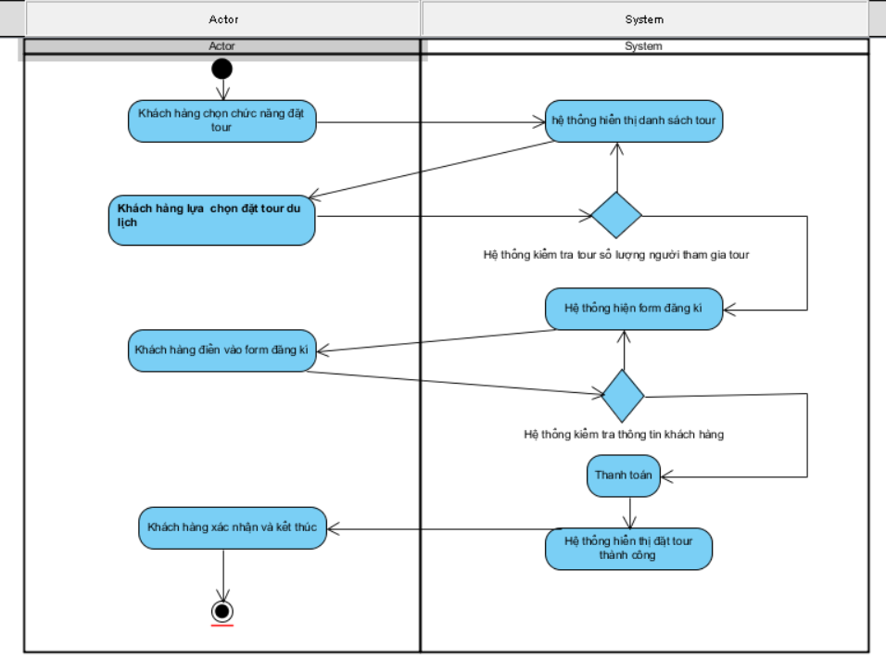

1. **“Tìm kiếm tour”, và vẽ sơ đồ activity biểu diễn đặc tả**

|  |  |
| --- | --- |
| * **Tên use case:** Hệ thống đặt tour trực tuyến. | |
| * **Mô tả sơ lược:** Tìm kiếm tour giúp khách hàng tìm tour. | |
| * **Actor chính:** Khách hàng. | |
| * **Actor phụ:** Không. | |
| * **Tiền điều kiện (Pre-condition):** Đăng nhập thành công. | |
| * **Hậu điều kiện (Post-condition):** Nếu có tour hiển thị thông tin tour. | |
| * **Luồng sự kiện chính (main flow):** | |
| **Actor** | **System** |
| 1. Khách hàng chọn chức năng tìm tour. | 1. Hệ thống hiển thị trang tìm tour. |
| 1. Khách hàng nhập thông tin tour cần tìm. | 1. Hệ thống kiểm tra thông tin tìm kiếm. |
|  | 1. Hệ thống đưa ra thông tin tour. |
| * **Luồng sự kiện thay thế (alternate flow):** | |
|  | 4.1. Hệ thống hiển thị không có tour phù hợp với thông tin. |
| 4.2. Khách hàng xác nhận | 4.3. Hệ thống quay lại bước 2 |
| * **Luồng sự kiện ngoại lệ (exception flow):** | |

**Sơ đồ activity biểu diễn đặc tả use case “Tìm kiếm tour”**

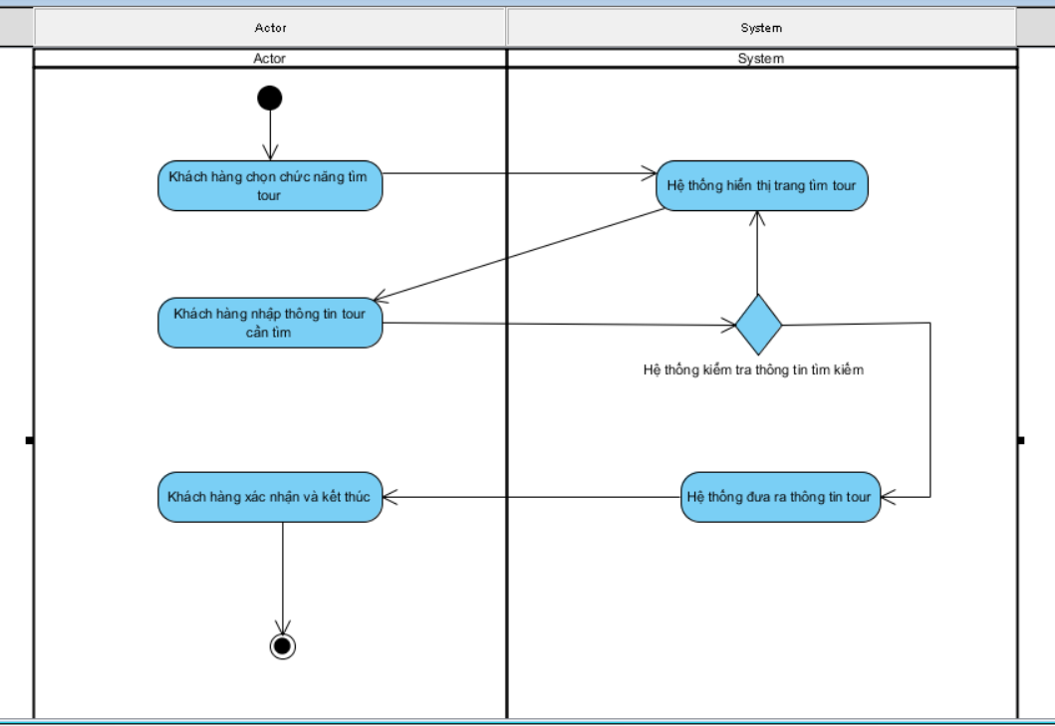**case study 3: “Xây dựng hệ thống quản lý thư viện của một trường đại học”**

1. **“Đăng ký mượn sách”** và vẽ sơ đồ activity biểu diễn đặc tả.

|  |  |
| --- | --- |
| * **Tên use case: Hệ thống quản lý thư viện của một trường đại học** | |
| * **Mô tả sơ lược: Đăng ký mượn sách giúp người dùng đăng kí mượn kí mượn sách trực tuyến.** | |
| * **Actor chính:**Đọc giả | |
| * **Actor phụ:** Không. | |
| * **Tiền điều kiện (Pre-condition):** Đăng nhập thành công. | |
| * **Hậu điều kiện (Post-condition):** Nếu đăng kí thành công thì hiện thông báo đăng kí thành công và chỉnh sửa thông tin sách thành đã mượn. | |
| * **Luồng sự kiện chính (main flow):** | |
| **Actor** | **System** |
| 1. Đọc giả chọn chức năng mượn sách | 1. Hệ thống hiển thị form điền thông tin sách cần mượn |
| 1. Đọc giả điền thông tin vào form sách cần mượn | 1. Hệ thống kiểm tra thông tin form sách cần mượn |
|  | 1. Hệ thống kiểm tra thông tin sách |
|  | 1. Hệ thống hiện form đăng kí mượn sách |
| 1. Đọc giả điền vào form đăng kí mượn sách | 1. Hệ thống kiểm tra thông tin đăng kí |
|  | 1. Hệ thống hiển thị đăng kí sách thành công |
| * **Luồng sự kiện thay thế (alternate flow):** | |
| 4.2. Đọc giả xác nhận | 4.1. Hệ thống đưa ra thông báo thông tin sách bị sai |
|  | 4.3. Hệ thống quay lại bước 2 |
| 5.2.Đọc giả xác nhận | 5.1.Hệ thống đưa ra thông báo không có sách cần tìm |
|  | 5.3.Hệ thống quay lại bước 2 |
| 8.2.Đọc giả xác nhận | 8.1.Hệ thống đưa ra thông báo thông tin đăng kí không chính xác |
|  | 8.3.Hệ thống quay lại bước 6 |
| * **Luồng sự kiện ngoại lệ (exception flow):** | |

**Sơ đồ activity biểu diễn đặc tả use case “Đăng ký mượn sách”**